GUÍA DE TALLER N°1
Instrumentos básicos de atención primaria en salud

ASIGNATURA:
Manejo de equipamiento e instrumental

DIRIGIDO A:
ESTUDIANTES CARRERA TÉCNICO SUPERIOR DE ENFERMERÍA

REQUISITOS:
No tiene

INTRODUCCIÓN

La Atención Primaria de Salud representa el primer nivel de contacto de los individuos, la familia y la comunidad con el sistema público de salud, brindando una atención ambulatoria, a través de:
• Centros de Salud (CES).
• Centros de Salud Familiar (CESFAM).
• Centros Comunitarios de Salud Familiar (CECOSF).
• Postas Salud Rurales (PSR).
• Servicio de Atención Primaria de Urgencia (SAPU)
• Servicio Alta Resolutividad (SAR).
• Centros de Rehabilitación Comunal.
• Consultorio de Salud Mental (COSAM).
• Unidad de Atencion Primaria Oftalmologica (UAPO).

El objetivo de la Atención Primaria es otorgar una atención equitativa y de calidad, centrada en las personas y sus familias, enfocada en lo preventivo y promocional, es decir, anticipándose a la enfermedad, bajo el Modelo de Salud Integral con Enfoque Familiar y Comunitario, que es un modelo de atención centrado en las personas, sus familias y la comunidad, con un equipo de salud de cabecera que brinda atención continua a lo largo de todo el ciclo de vida.

En este taller conoceremos instrumental y equipamiento con que cuentan estos servicios, su mantención, cuidados y usos, Los cuales están regidos por Normas de Calidad y Seguridad del MINSAL, para garantizar una óptima atención a los pacientes.

Competencias Asociadas a la Asignatura

- Preparar y operar equipos, instrumental e insumos necesarios para la realización de procedimientos clínicos específicos médicos y de enfermería, de acuerdo a diferentes situaciones de salud del usuario, protocolos establecidos e indicaciones del fabricante. Y colaborar en la organización y administración de éstos de acuerdo a las características del servicio.

Unidades de Competencias Asociadas a la Asignatura

- Identificar los diversos equipos, instrumental e insumos necesarios para la realización de procedimientos clínicos.
- Reconocer los protocolos institucionales establecidos en la preparación de equipos, instrumental e insumos utilizados en los diferentes procedimientos clínicos específicos realizados a los usuarios.
- Identificar las indicaciones de los fabricantes para la correcta preparación de equipos, instrumental e insumos utilizados en procedimientos específicos clínicos

MARCO DE REFERENCIA TEÓRICO

Los Instrumentos, aparatos, dispositivos y otros artículos destinados al diagnóstico, prevención y tratamiento de enfermedades de seres humanos, deben contar certificación de ésta forma cumplen normas y exigencias de calidad.

Los cuidados del equipamiento incluyen una mantención preventiva y reparativa, el registro de éstas mantenciones deben quedar en un archivador por eventuales visitas de los funcionarios del servicio de salud.

Con respecto al uso de instrumental y equipamiento éste debe ser realizado por personal de salud competente para evitar deterioros de los mismos, es así que cuando llega un equipo nuevo, el proveedor del equipo debe realizar una capacitación al personal para que el uso sea de acuerdo a los protocolos.

- Instrumental: Instrumento destinado al uso quirúrgico, para cortar, horadar, aserrar, raspar, legrar, sujetar, retirar, inmovilizar sin ninguna conexión con otro dispositivo médico activo.

- Equipo: Dispositivo médico operacional y funcional que reúne sistemas y subsistemas eléctricos, electrónicos e hidráulicos y/o híbridos, que para uso requieren de una fuente de energía; incluidos los programas informáticos que intervengan en su buen funcionamiento.

- Lote: Cantidad definida de un producto, fabricado en un ciclo de fabricación y cuya característica esencial es la homogeneidad.

- N° de lote: cualquier combinación de números y/o letras a través de la cual se puede rastrear la historia completa de la fabricación de ese lote y de su distribución en el mercado.

Centros de APS

CES y CESFAM

Proporcionan cuidados básicos en salud, con acciones de promoción, prevención, curación, tratamiento, cuidados domiciliarios y rehabilitación de la salud; y atienden en forma ambulatoria. La diferencia entre un CES y un CESFAM es que en este último se trabaja bajo el Modelo de Salud Integral con Enfoque Familiar y Comunitario, y por tanto, se da más énfasis a la prevención y promoción de salud, se centra en las familias y la comunidad, da importancia a la participación comunitaria, trabaja con un equipo de salud de cabecera que atiende a toda la familia en salud y enfermedad durante todo el ciclo vital y con estas acciones pretende mejorar la calidad de vida de las personas.

Atienden en horario hábil de 08:00 a 17:00 hrs. y en extensión horaria hasta las 20:00 hrs.
Población optima a cargo de 20.000 usuarios inscritos, sin embargo en la realidad tenemos CESFAM por sobre los 40.000 inscritos.

CECOSF

Centro Comunitario de Salud Familiar, tiene por finalidad mejorar la salud de las personas en su territorio, planificando participativamente, realizando acciones basadas en el diagnóstico, planificación y evaluación con participación basándose en el Modelo de Salud Familiar y Comunitario, que permita generar respuesta de salud inclusivas, pertinentes con las necesidades sentidas y expresadas por la comunidad. Atienden en horario hábil de 08:00 a 17:00 hrs. La población óptima a cargo entre 5.000 y 6.000 usuarios inscritos validados.

Postas de Salud Rural (PSR)

Brinda atención que cubre las necesidades de salud de sectores de población rural. Preferentemente de fomento y protección de la salud, promoción, prevención, trabajo comunitario en salud y a su vez, recepción y atención de problemas de salud, derivando a otros establecimientos de la red las situaciones que no pueden ser resueltas en ese nivel y las urgencias que presentan los habitantes de la localidad. Cuentan con un técnico paramédico residente, disponible en forma permanente e inmediata, y con un sistema de comunicación radial con su centro de referencia. Atienden en horario hábil de 08:00 a 17:00 hrs. La población optima a cargo entre 500 y 4.500 usuarios.

SUR

Servicio de Urgencia Rural, es un componente de la Red de Urgencias. Atiende Urgencias de baja complejidad. Depende, en forma técnica y administrativa de un CESFAM y su horario de atención es complementario al funcionamiento de dicho establecimiento. La atención que brinda es en horario no hábil, lunes a viernes de 20 a 08 horas. Sábados, domingos y festivos horario continuado las 24 horas del día. El Recurso Humano depende de la complejidad del establecimiento.

SAPU

Servicio de Atención Primaria de Urgencias, es un componente de la Red de Urgencias. Atiende Urgencias de baja complejidad. Depende, en forma técnica y administrativa de un CESFAM y su horario de atención es complementario al funcionamiento de dicho establecimiento.
La atención que brinda es en horario no hábil, pudiendo corresponder a:

- SAPU Corto: lunes a viernes de 17 a 24 horas. Sábados, domingos y festivos de 08 a 24 horas.

- SAPU Largo: lunes a viernes de 17 a 24 horas. Sábados, domingos y festivos horario continuado las 24 horas del día.

SAR

Servicio de Atención Primaria de Urgencias de Alta Resolución, es un componente de la Red de Urgencias, similar al SAPU pero con mayor capacidad Resolutiva, dado por tener camillas de observación y toma de exámenes de apoyo diagnóstico. Atiende Urgencias de baja complejidad. Depende, en forma técnica y administrativa de un CESFAM y su horario de atención es complementario al funcionamiento de dicho establecimiento.

La atención que brinda es en horario no hábil, lunes a viernes de 17 a 24 horas. Sábados, domingos y festivos horario continuado las 24 horas del día.

Material de exploración

Tiene como finalidad el estudio de algún órgano en concreto o una función orgánica determinada, para ello se utilizan diferentes instrumentos.

- Báscula pediátrica: Su peso máximo es de 16kg y peso mínimo es de 0.5 kg.
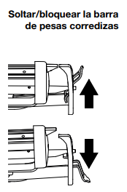
Instrucciones:

- Lavado de manos antes y después de cada medición para reducir el riesgo de contaminación cruzada e infecciones nosocomiales.
- Preparar higiénicamente el aparato en intervalos regulares, tal como se describe en el apartado correspondiente de este documento.
- Cerciórese de que el paciente no tiene heridas abiertas o infecciones cutáneas que puedan entrar en contacto con el aparato.
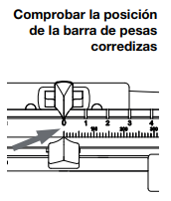
- Antes de utilizar la báscula, retire el seguro para el transporte.
- Deslice las dos pesas corredizas a la posición “0”.
- Espere hasta que deje de oscilar la barra de pesas corredizas.
- Suelte el tornillo moleteado de la pesa de tara.
- Deslice la pesa de tara para equilibrar la barra de pesas
- Corredizas, y espere hasta que deje de oscilar la barra de pesas corredizas.
- Fije la pesa de tara con el tornillo moleteado.
- Gire el tronillo de tara de precisión hasta que el indicador y el contraindicador estén exactamente confrontados. La báscula está operativa.
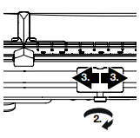
- Coloque un pañal encima de la báscula antes de colocar al paciente.
- Equilibre la barra de pesas deslizantes y pese este pañal. (luego hará el descuento).
- Ponga al paciente sobre la pesa siempre vigilando la prevención de caídas. Pida ayuda al familiar presente.
- Deslice las manillas de kilo y gramos hasta llegar a obtener un equilibrio entre las barras o tornillos de precisión.
- Retire al paciente y haga el descuento del peso del pañal de género.

Nota: uso de báscula es desde RN hasta los 2 años.

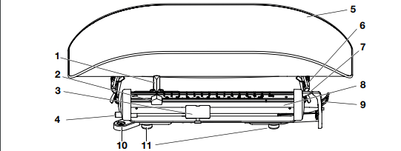
PARTES DE LA BÁSCULA PEDIATRICA

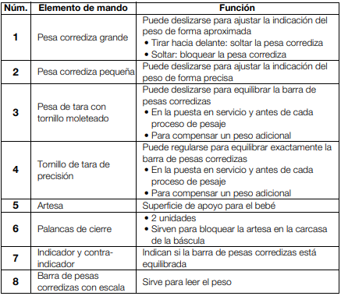

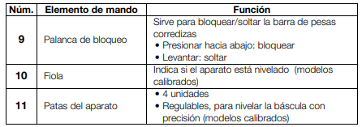

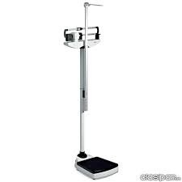
- Bascula con tallimetro o antropómetro:
- Pregunte al paciente su peso y talla anterior.
- Coloque papel clinic,
- sobre la base de la pesa e indíquele al paciente que se retire los zapatos y la mayor cantidad de objetos que agreguen peso.
- Coloque al paciente de frente al tallimetro para pesarlo, y de espalda con los brazos al costado para medir su talla.
- En el caso de peso por diferencia en los pacientes pediátricos se debe pesar a la madre con el niño y luego solo a la madre calculando la diferencia entre los dos pesos.
- Registre los datos en la ficha de su paciente indicando el diagnostico nutricional (bajo peso, sobre peso, obesidad)

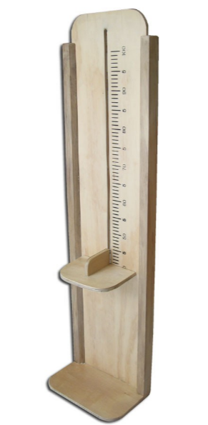
- Tallimetro o podómetro :
Instrumento de madera y/o plástico para la medición del paciente hasta los 100 centímetros.
- Coloque un pañal sobre la base del podómetro, previa desinfección
- Coloque al paciente recostado, con la cabeza en la base del podómetro (solicite ayuda al acompañante o madre del paciente) y sus pies hacia el cursor deslizante.
- El pie del menor debe estar en 90° para que la medición sea exacta.
- Registre los datos en la ficha del paciente.
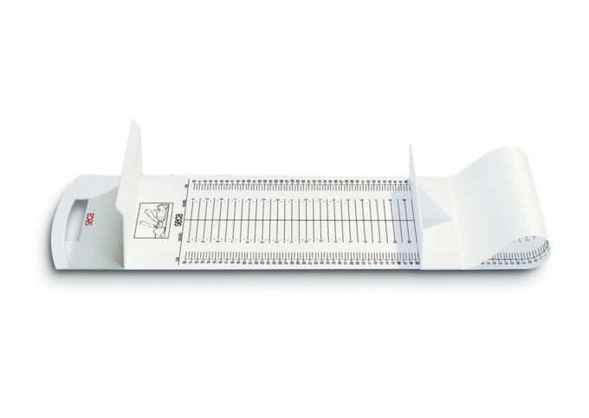

- Fonendoscopio / Estetoscopio: instrumento para auscultar sonidos de nuestro organismo tales como: ruidos pulmonares, cardiacos, hidroaereos, corroborar instalación de dispositivos, tomar la presión arterial, entre otros.

Sus partes son las siguientes:

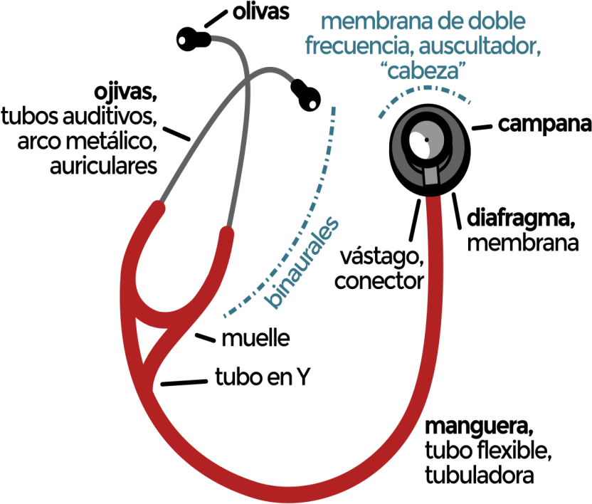

- Esfigmomanómetros:

Se pueden clasificar según:
- Método de inflación del manguito
- Manual, cuando el usuario maneja la inflación del manguito mediante la pera de goma.
- Automático, el manómetro infla de manera independiente el manguito una vez
instalado.

- Método en que se visualiza el resultado:
- Mercurio: el resultado se observa en una columna de mercurio
- Dial, aneroide o análogo: el resultado se observa en un “reloj” con aguja.
- Electrónico o digital: el resultado aparece en una pantalla dando las cifras específicas, sin necesidad de lectura del usuario.

- Método de determinación de la presión arterial sistólica (PAS) y la presión arterial diastólica (PAD)
- Auscultatorio: en este tipo de manómetros las cifras de presión arterial (PAS/PAD) son determinadas por la auscultación de los ruidos de Korotkoff por parte del operador.
- Oscilométrico: detectan las oscilaciones producidas por la sangre en las arterias mediante un transductor.

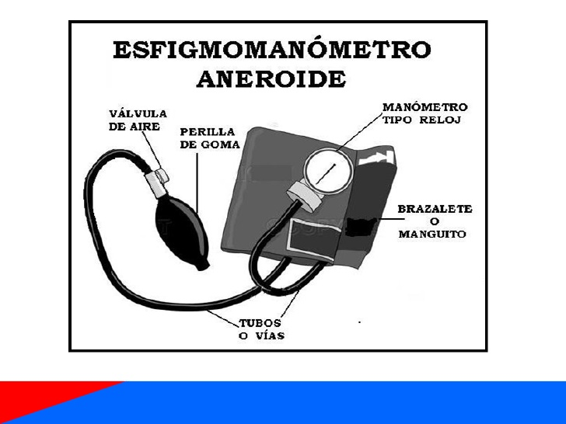
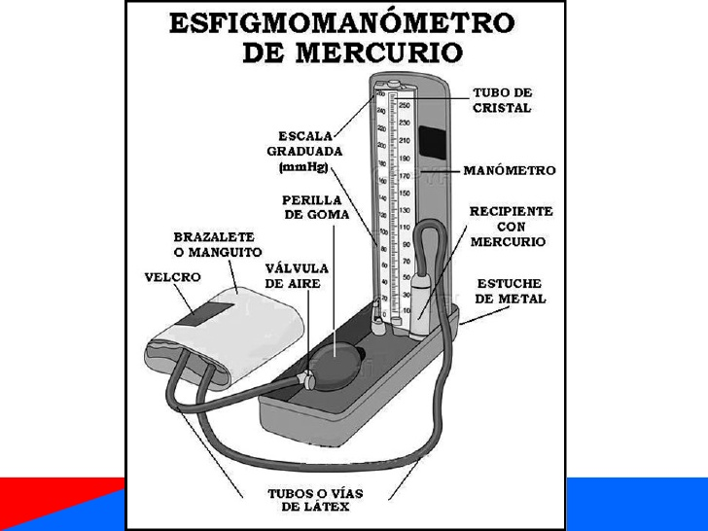

Brazaletes con velcro:
- Tamaño adulto: 54,5 x 14,5 cm.
- Tamaño adulto pequeño: 42 x 13 cm, Tamaña adulto extra grande: 70 x 15 cm.
- Tamaño de muslo: 70 x 22 cm,
- Tamaño de muslo: 100 x 26 cm.
- Tamaño niño: 35,5 x 10 cm.
- Tamaño bebé: 23 x 7,5 cm,
- Tamaño recién nacido: 15,5 x 5 cm

- Cinta métrica: Son de tela o plástico; en todo caso, material muy flexible que se adapta. Debe ser flexible, no elástica, anchura inferior a 7 mm, con un espacio sin graduar antes del cero y con escala de fácil lectura. Se lee en centímetros exclusivamente. Se utiliza para medir perímetros y para localización del punto medio entre dos puntos anatómicos.
- Perímetro craneano
- Circunferencia de cintura
- Perímetro braquial
- Perímetro torácico

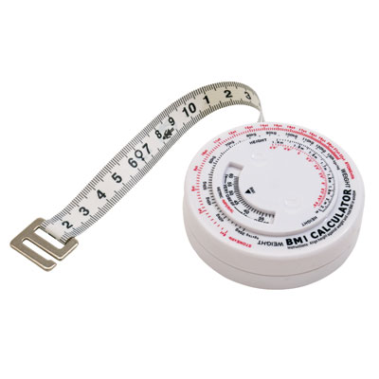

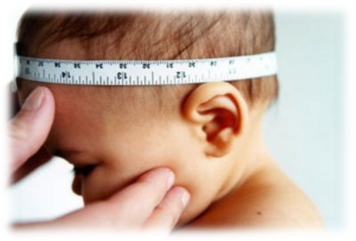

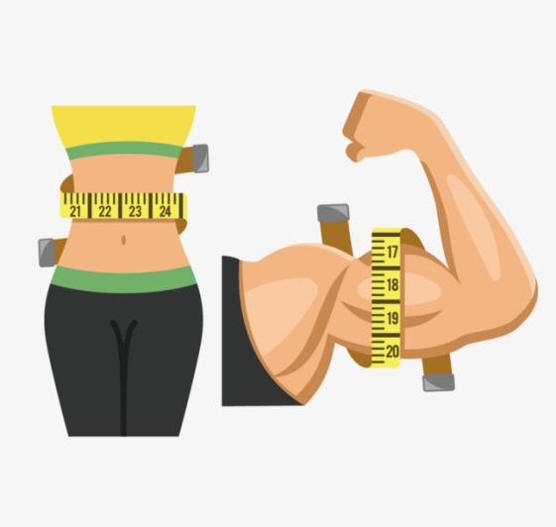
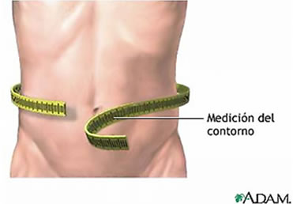

- Depresor lingual: El baja lenguas o depresor lingual es un instrumento clínico para deprimir la lengua y permitir el examen de la boca y la garganta.
Su forma es pequeña en espátula, generalmente es de madera siendo así desechable o de uso único, aunque los hay también en plástico y acero inoxidable. Sus dimensiones universales son de 15 cm de largo y 2 cm de ancho, con los extremos redondeados.

Usos:

- Examen de parpados
- Inductor de vómito
- Aplicación de medicamentos (como espátula)
- Manejo de muestras para examen en laboratorio
- Primeros auxilios para inmovilizar fracturas o luxaciones de los dedos de las manos
- En odontología pediátrica también se ha propuesto su uso como instrumento para ejercicios con el fin de corregir la mordida cruzada anterior de la dentición inicial.



- Glucómetro: es un instrumento de medida que se utiliza para obtener la concentración de glucosa en sangre (glicemia), de forma instantánea.
Las unidades de los resultados de exámenes de glucosa en la sangre se presentan en mg/dl.
- Debe de comprobarse periódicamente que las tiras no estén caducadas y que el código del tubo corresponda al que refleja el glucómetro (ciertos modelos de glucómetro requieren del ingreso de un código, cada vez que se compran lancetas nuevas)
- También es necesario efectuar los controles de calidad, vigilar las fechas de caducidad de las soluciones control y de las tiras
- Cada vez que se utiliza una nueva caja de tiras reactivas debe calibrarse el aparato medidor tecleando el factor de calibración que aparece en cada caja. Algunos aparatos incluyen una tira de calibración que introduce automáticamente el factor de calibración.

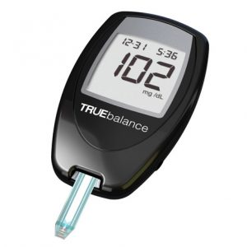
No olvidar: para su uso se requieren lancetas, tórulas de algodón, caja cortopunzante, tiras reactivas, guantes de procedimiento.

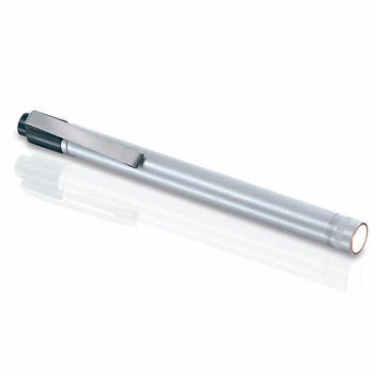

- Linterna: La linterna es una pieza integrada por distintas partes que están distribuidas y vinculadas de tal manera, permite explorar distintas cavidades del cuerpo humano, generalmente se utiliza para reacción pupilar y facilitar la inspección.

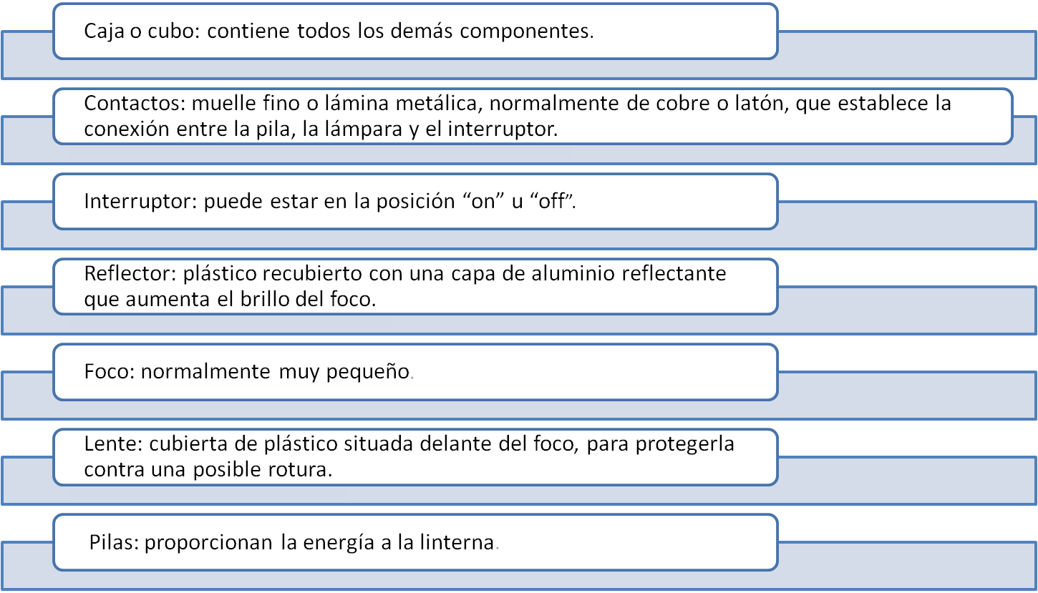
Partes:

- Otoscopio: Es un instrumento médico con un haz de luz, que sirve para visualizar y examinar el conducto auditivo externo y el tímpano. Facilita la exploración del canal auditivo, desde el color, forma y apariencia general, se pueden evaluar las anormalidades, en los casos donde el paciente presente dolor (otalgia), perdida de la audición (hipoacusia), cuerpos extraños en el oído, inflamación (otitis), entre otros aspectos.

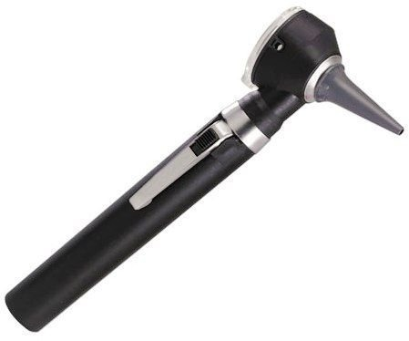
Sus partes son:

- El mango, que contiene la batería para la fuente de luz.
- La cabeza, que contiene la bombilla y una lente de aumento.
- El cono que se inserta en el conducto auditivo.

- Test de monofilamento: Evaluación con monofilamento al paciente diabético, el cual equivale a una carga de 10 grs., en sitios que señala la figura o de acuerdo a las instrucciones del fabricante.
- La ausencia de sensibilidad en más de una zona examinada implica neuropatía.
- Si la persona refiere “no sentir”, pídale nuevamente que cierre los ojos y aplique el monofilamento en el antebrazo, preguntándole qué siente, para que tome conciencia de la diferencia de sensibilidad entre sus brazos y sus pies.

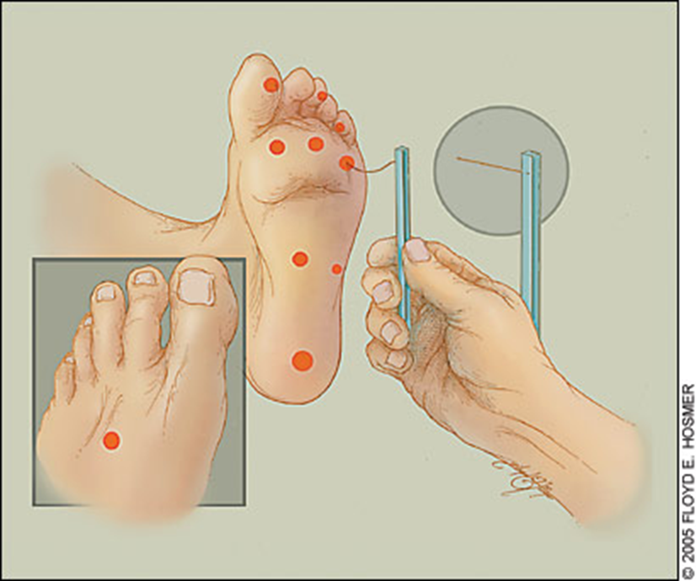

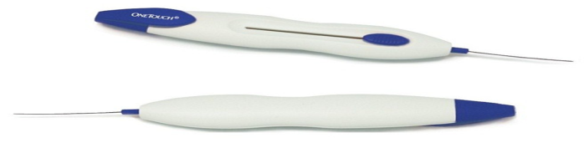

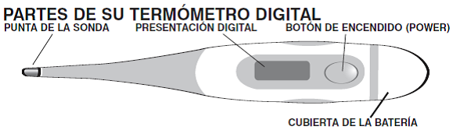
- Termómetros: Son los utilizados para medir la temperatura corporal. Los hay tradicionales de mercurio y digitales, teniendo estos últimos algunas ventajas adicionales como su fácil lectura, respuesta rápida, memoria y en algunos modelos alarma vibrante. La escala más usada en la mayoría de los países del mundo es la centígrada (°C), llamada Celsius desde 1948 en honor a Anders Celsius.

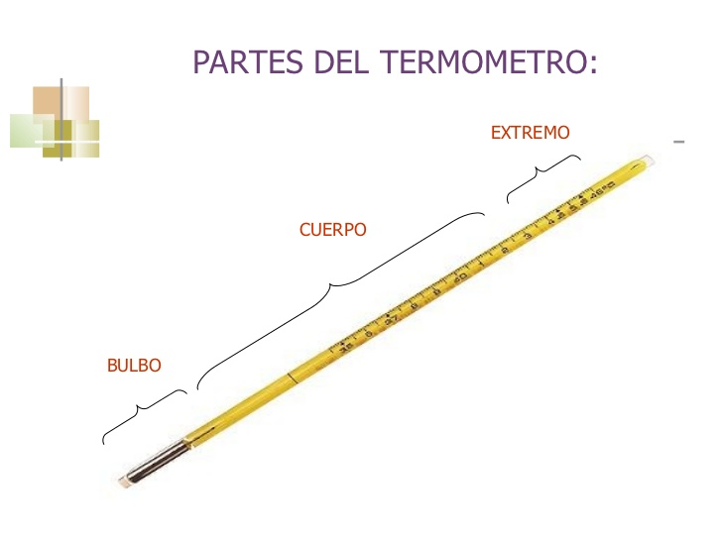

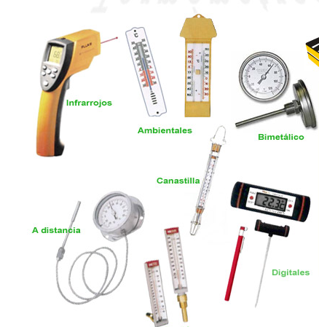

- Especulo ginecológico: Instrumento utilizado para realizar exámenes o procedimientos diagnósticos y terapéuticos de cavidades corporales, manteniendo abiertos sus orificios de entrada. Construidos con dos valvas con un mecanismo para separarlas y ensanchar la abertura o mantenerla abierta, con el fin de permitir la observación directa por parte del médico o facilitar el paso de instrumentos al interior de la cavidad.
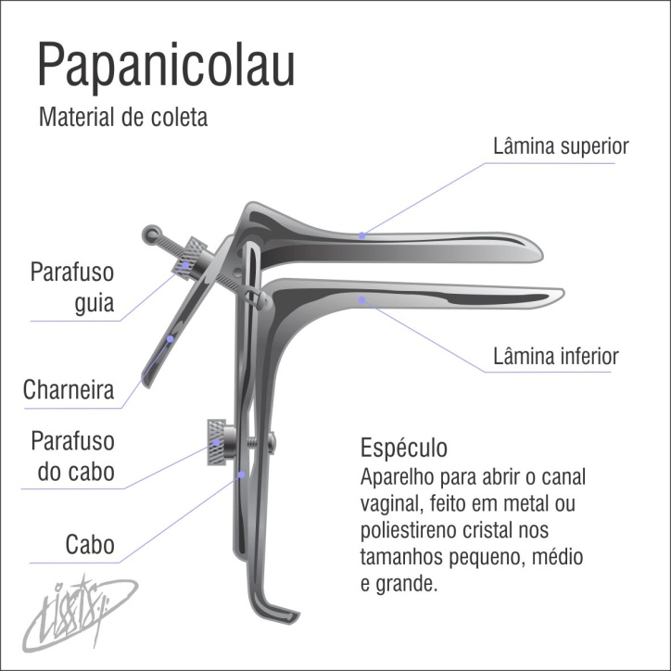
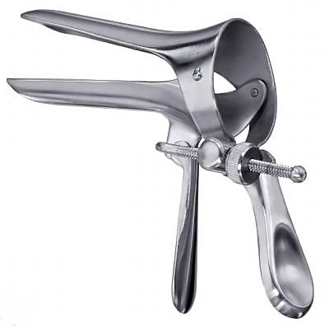

TALLER N°1
Nombre del Taller | Instrumentos básicos de atención primaria en salud
Requisitos para Taller | Realizar lectura de guía de taller  Uso de uniforme de laboratorio  Presentación personal acorde a normativas de taller
Tiempo | 2 módulos
N° estudiantes | Máximo 10 alumnos
Aprendizajes del Taller | Procedimentales | Actitudinales | Conceptuales
 | Reconoce los distintos equipos, instrumentales e insumos de acuerdo al nivel de atención de salud y al procedimiento clínico a realzar. | Valora la importancia de conocer los equipos, instrumental e insumos para la atención en salud, de acuerdo al lugar de desempeño. | Conocer los protocolos establecidos en torno a la manipulación de equipos e insumos clínicos asociados a la atención en salud.
Escenario: El taller se realiza en el centro de simulación clínica. |  | Actividad: Al inicio del taller los estudiantes observan los procedimientos que demuestra el docente en cada escenario.  Los alumnos se reúnen en 3 grupos y rotan por los 3 escenarios.
Escenario 1: Seleccione instrumental para la realización de una extracción de cuerpo extraño de la vía aérea.  Situación: Paciente simulado con un cuerpo extraño en la vía aérea. |  | Escenario 1: El docente solicita la preparación de instrumental para retirar cuerpo extraño de la vía a área.
Escenario 2: Seleccione material de exploración de una consulta médica.  Situación: visualización de oídos, exploración de la cavidad bucal, reacción pupilar, auscultación, examen físico. |  | Escenario 2: El docente solicita al estudiante preparar un box básico de una consulta médica.
Escenario 3: Seleccione material de exploración para hacer un control preventivo de salud.  Situación: toma de Glicemia capilar, toma de PA, test de monofilamento, Evaluación de IMC, Evaluación de circunferencia de cintura, control de peso y talla paciente pediátrico) |  | Escenario 3: El docente solicita al estudiante seleccionar material para hacer un control preventivo de salud.  El docente orientará que se proceda de manera correcta.
Recursos | Rol del Docente
Bascula con tallímetro  1 Cinta métrica  1 Esfigmomanómetro de mercurio, aneroide y digital.  3 Fonendoscopio  1 Otoscopio  1 Rinoscopio  1 Glucosímetro  1 Termómetro  1 Pinza Maggil  5 Depresores linguales  10 hojas de registros, 1archivador. | El docente inicia el taller activando conocimientos previos, organiza el taller y entrega las indicaciones a los estudiantes. Retroalimenta permanentemente a los estudiantes en el desarrollo del taller y realiza el cierre de la actividad, aclarando las dudas y preguntas de los estudiantes.
Evaluación formativa | Pauta de cotejo

ANEXOS

N° | Indicador | 2  pts | 1 pts | 0 pts
1.- | Realiza el lavado de manos según los protocolos establecidos antes de la actividad.
2.- | Se presenta al paciente, lo saluda, y le explica el procedimiento si procede.
3.- | Usa elementos de protección personal
4.- | Selecciona el instrumental, equipo y/o material según el procedimiento asignado en el escenario N°1
5.- | Selecciona el instrumental, equipo y material según el procedimiento asignado en el escenario N°2
6.- | Selecciona el instrumental, equipo y material según el procedimiento asignado en el escenario N°3
7.- | Da instrucciones a su paciente según el procedimiento
8 | Opera los instrumentos según protocolos establecidos
9 | le indica al paciente que el procedimiento ya terminó
10.- | Elimina material usado según normativa
11.- | Se lava las manos al terminar
12.- | Registra procedimiento en ficha clínica
 | Puntaje total | 24 pts
 | Puntaje obtenido

